中国大学生社会实践知行促进计划
2019年第二届LG化学中国大学生动力电池创新竞赛
赛事指导手册

一、赛事说明
1、组队指导
- 团队成员可由1人或多人构成。跨专业、跨院系组队均可，团队成员可邀请同学、同系学长或相关专业同学共同参与。
- 团队需至少配备1名专业指导老师，建议可直接邀请专业授课老师或院系内相关研究领域有突出成果的教授。
- 若多人组队，团队内部应分工明确，发挥队员专业优势，并需配备1-2名具备传播、视频拍摄和制作能力的同学，专职负责团队赛事传播（包括撰稿、排版、视频拍摄/剪辑、多平台推送、宣传成果资料整理等）。
- 若多人组队，应至少有1名相关专业研究生或博士生参与，以保证参赛方案的专业深度。
- 为积极响应联合国可持续发展目标，为所有妇女、女童赋权，实现性别平等，鼓励团队中有女同学参与。
- 除赛事要求相关专业外，组委会也欢迎对大赛感兴趣并具有参赛能力和条件的其他专业学生积极参与。

2、方案创意指导
- 参赛团队需结合赛事要求或相关领域的方向主题，提交方案创意（包括研究主题、研究背景、研究目标、技术方法、研究计划、预期成果、实验/应用成果等相关支撑资料），并确保其合理性、完整性、创新性。
- 团队成员需积极与指导老师联系沟通，确保提交的参赛方案创意经过专业老师的指导完善。
- 《申报表》需严格按照规定内容和字数填写，若无法完整呈现创意内容，可另以附件形式作为辅证材料一并提交。
- 经初审后进入复赛的团队，不得变更研究方向。

3、赛事传播指导
初赛期间（即5月20日前），参赛团队需运用组委会发放的宣传物资（旗帜、海报等），完成线上及线下传播，并以照片、视频等方式记录保存，并完成《传播统计表》填写，统一提交组委会。
- 参赛团队需完成至少2篇赛事相关的线上自媒体传播新闻。
- 传播新闻稿中需体现【知行计划-LG化学中国大学生动力电池创新竞赛】及项目LOGO。
示例：
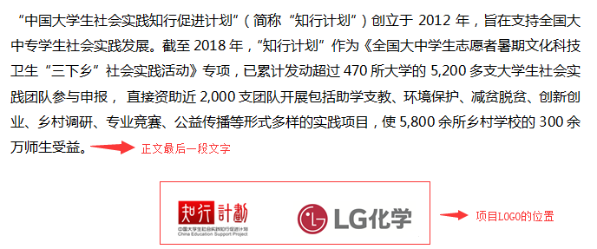
- 传播推送可采用图文、视频、直播等多种形式，内容包括但不限于：赛事征集、队员招募、成员简介、参赛故事、赛程记录、参赛感悟、导师寄语等。
- 传播平台包括但不限于：微博、微信公众号、中青网、大鱼号、百家号、快手、抖音、豆瓣、中国青年网、网易新闻及其他专业领域相关媒体。
- 参赛团队需开展线下校园传播，形式包括但不限于：校园路演、海报张贴、宣传页派发等，并以照片、视频、新闻推送等方式做好记录。
- 团队需以“我的竞赛之旅”为主题，摄制并剪辑一段3分钟左右的视频，内容需包括：①队员自我介绍 ②参赛方案设计思路讲解 ③参与比赛的个人感受。其他内容可选：团队内部讨论、实验过程、校园传播、参赛小故事、导师交流与寄语等。视频文件请以“**高校-**团队-我的竞赛之旅”命名。
- 欢迎各团队提交赛事筹备过程的其他短视频，以丰富团队赛事成果，并与其他申报材料一并提交组委会，将作为附加成绩计入项目评审中。

二、团队指导老师说明
3月-5月，参赛团队需在指导老师建议指导下完成《申报表》中方案创意部分。
1、指导老师选择
- 团队指导老师由参赛团队成员自行邀请专业老师，指导方向需与赛事主题相关。建议邀请专业授课老师或院系内相关研究领域有突出成果的教授。

2、指导老师任务：
- 与团队成员保持互动沟通，指导团队完成赛事方案创意，并填写《申报表》“指导老师点评”。
- 为参赛团队就赛事相关进行专业指导，包括如何确定研究议题及研究方向、研究领域专业背景介绍、已有的先进实验研究成果等。
- 为参赛团队进行专业培训，内容可结合团队参赛需求，线上线下均可。（选做）

3、大学生与指导老师沟通：
- 根据赛事筹备情况，及时与指导老师沟通，分享进展与问题，并根据指导老师意见，修改完善方案创意。
- 邀请指导老师为其方案创意思路及成果进行点评。
- 参与指导老师组织的赛事相关培训，并做好相关记录。（选做）

三、LG化学青年导师说明
- 为更好的指导各参赛团队完成高质量的方案，组委会将邀请LG化学技术工程师志愿者，为参赛团队提供专业指导，答疑解惑。同时，分享更多行业最新动态、发展趋势等。
- “青年导师”人员确定后，将由组委会通知各参赛团队具体沟通和对接方式。

四、资料提交
请参赛各团队于5月20日前提交如下资料至组委会邮箱：
1、赛事《申报表》.WORD & 学校相关部门签字盖章《申报表》彩色扫描件.PDF
2、赛事《传播统计表》.EXCEL
3、1份《大学生赛事参与调研问卷》.WORD
4、3张赛事海报张贴照片.JPG/PNG/BMP
5、以“我的竞赛之旅”为主题，摄制并剪辑一段3分钟左右的视频 . MP4/MOV
6、其他附件，包括赛事传播照片、赛事过程记录短视频及其他可支撑课题研究的材料。
※特别说明：复赛提交资料指导文件后续将由组委会统一发布。

五、联系组委会
申报直线：010-82193977
联系电话：010-82193920
电子邮箱：lgcbic@126.com
官方网站：www.zhixingjihua.com

